利用函數getglyphoutline函數得到字體的外框資訊
作者：項堅煜 更新時間： 2005-05-06
下載本文所附源代碼
程式運行效果截圖:
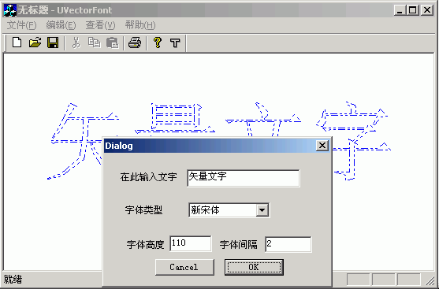
開發環境：windows + VC6.0
軟體主題：圖形 + 文字 + 向量
軟體內容：利用函數getglyphoutline函數得到字體的外框資訊，並調用lineto把它畫出來。
作者：項堅煜，浙江工業大學
聯繫方法：unfirewood@etang.com

